淡江時報 第 1027 期
GOOD GOOD GOOD 雞利連連
學生大代誌
105年度歲末聯歡會，活動熱鬧登場！除頒發「教師專題研究計畫經費達500萬元以上者績優獎」、「教師評鑑傑出獎」、「教學特優教師獎」等獎項。還有資訊處舉辦的精采表演，當然更少不了抽獎重頭戲。請跟著我們的鏡頭，搶看花絮吧！（攝影／閩家瑋、朱樂然、陳柏儒）
2018/05/03

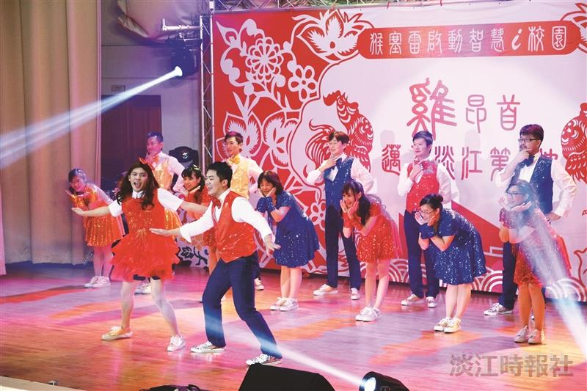
資訊處承辦本屆歲末聯歡會，全體人員在資訊長郭經華帶領下，無不卯足全勁策劃與表演，博得滿堂彩。

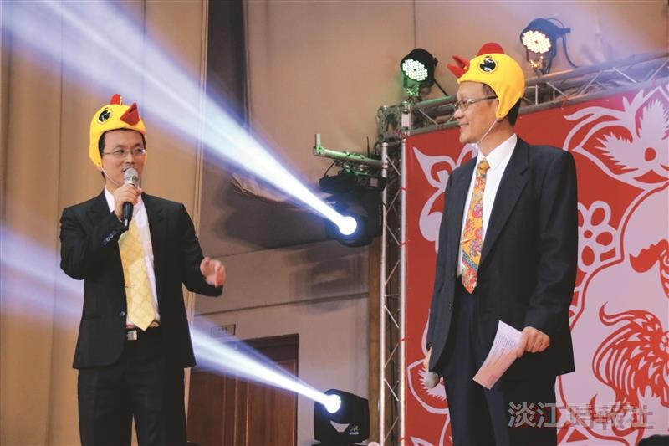
兩位主持人逗趣串場，炒熱氣氛。

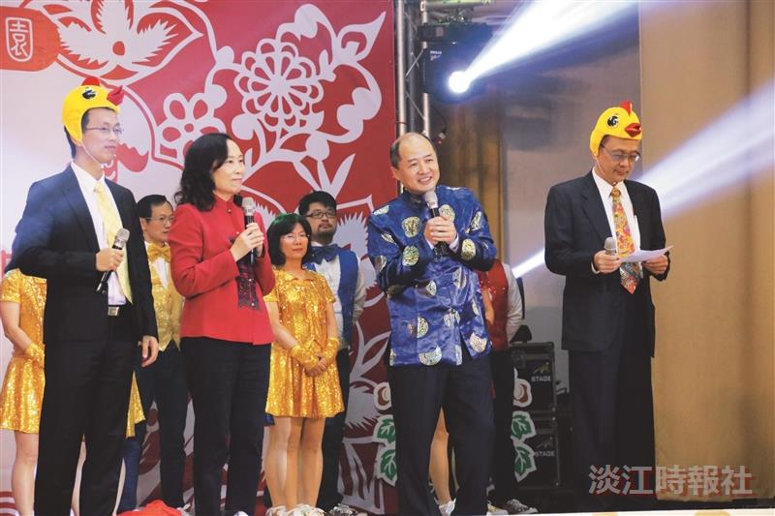
「華莎」齊祝大家圓滿順利。

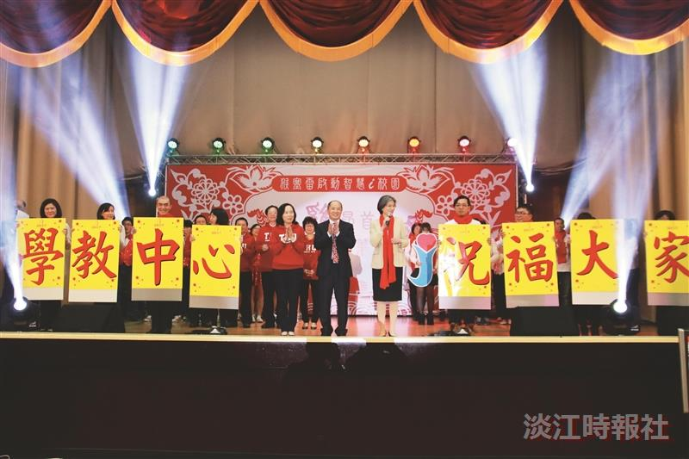
GOOD GOOD GOOD 雞利連連

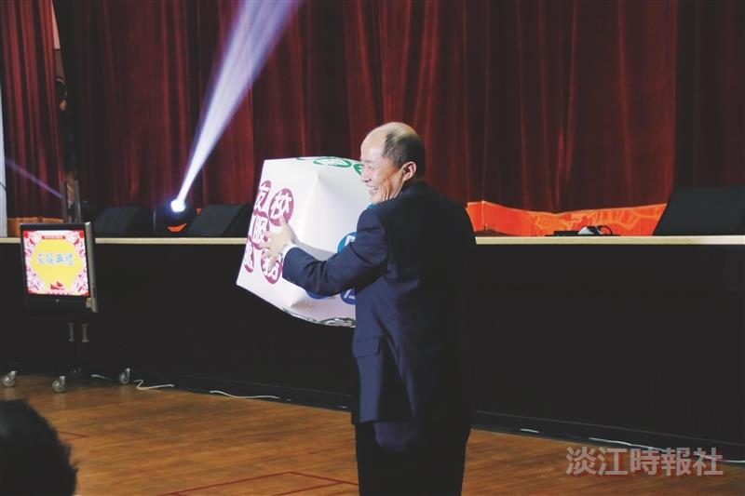
嘿嘿！不管骰子怎麼擲，學教中心 ....... 穩中啦！

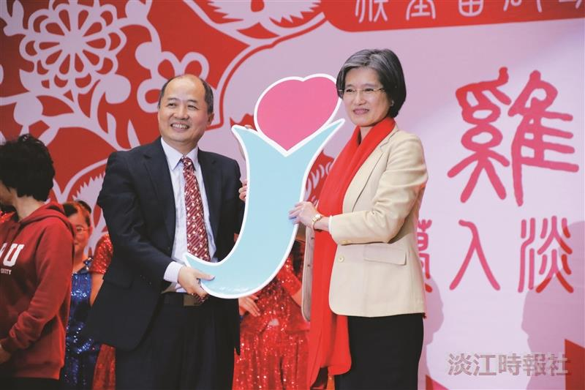
GOOD GOOD GOOD 雞利連連

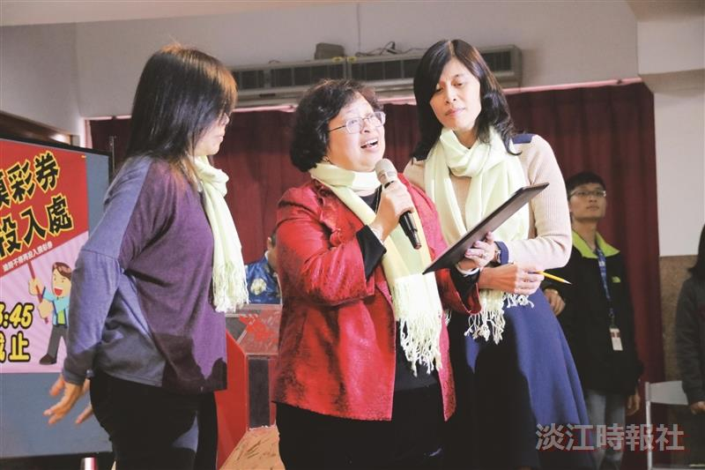
中獎的是 .......

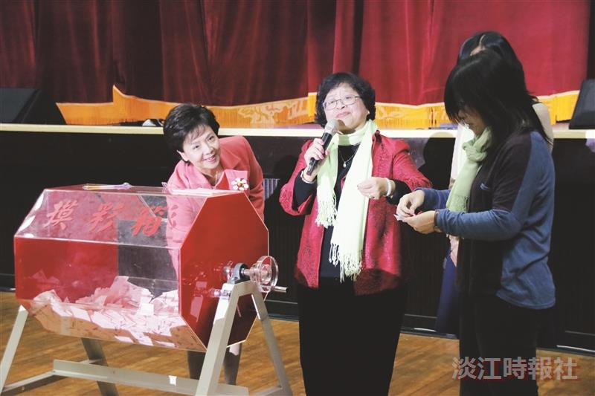
看看中獎的幸運兒是誰？

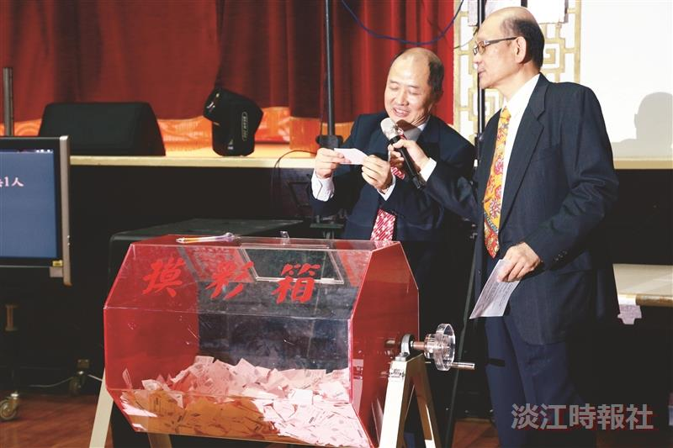
資訊處加碼驚喜獎。

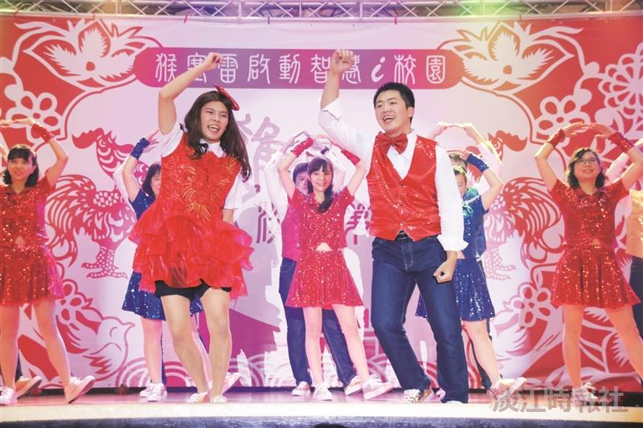
GOOD GOOD GOOD 雞利連連

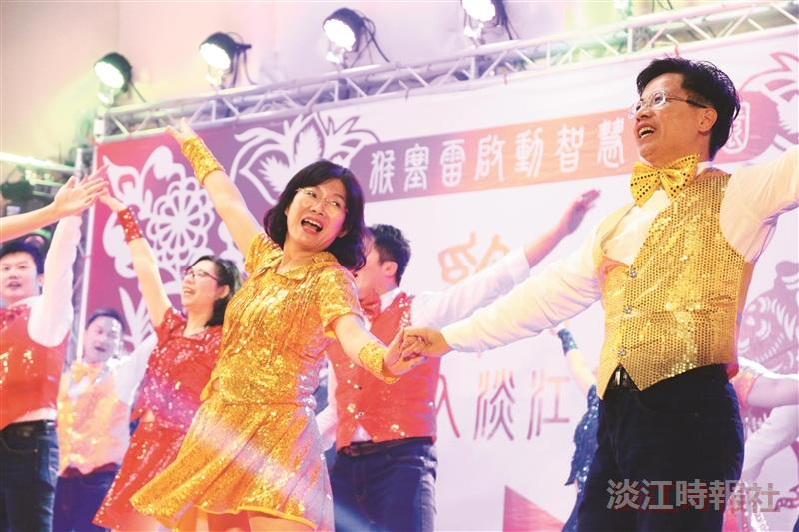
GOOD GOOD GOOD 雞利連連

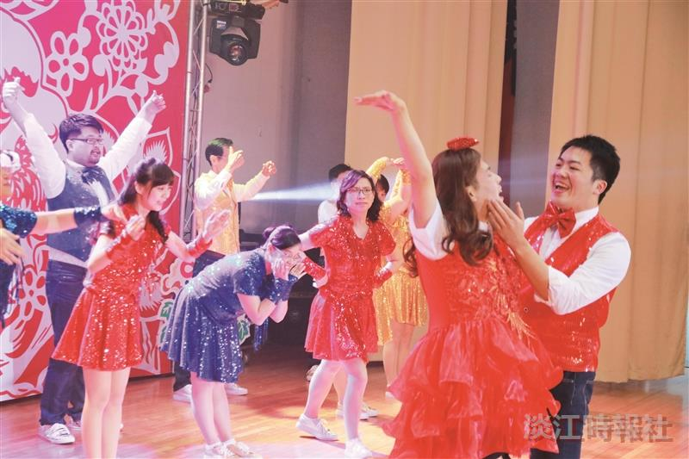
資訊處全體人員熱舞迎新春，現場歡聲雷動！

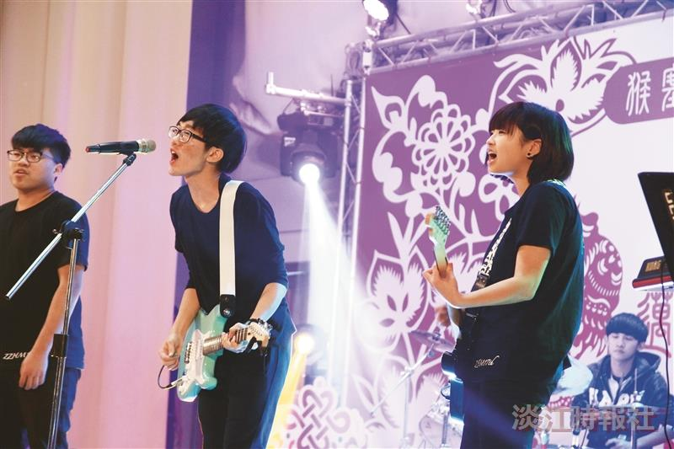
中正高中熱音社「嗓力接唱」，高唱對淡江愛不完。

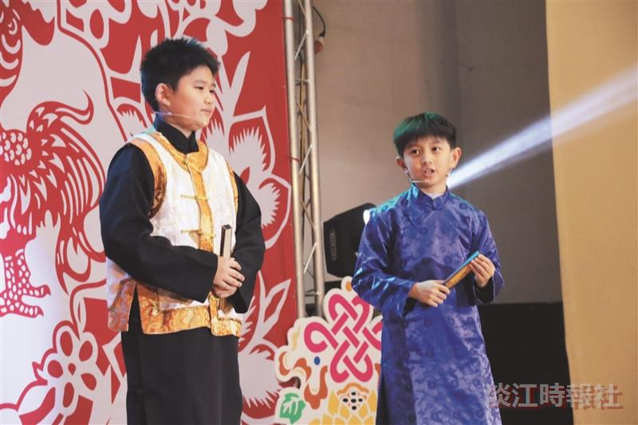
淡江新聲喔！喔！喔！

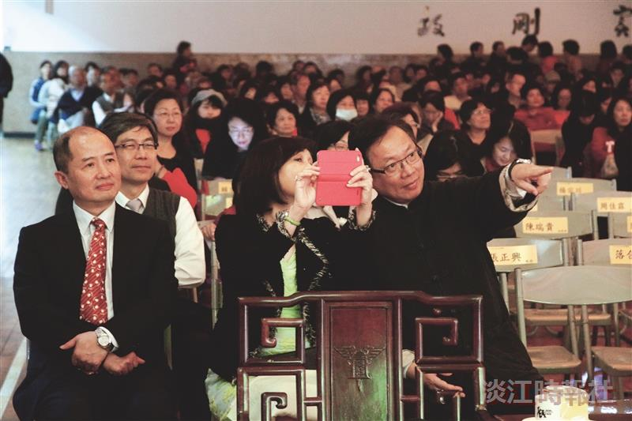
這個很精采，快拍。

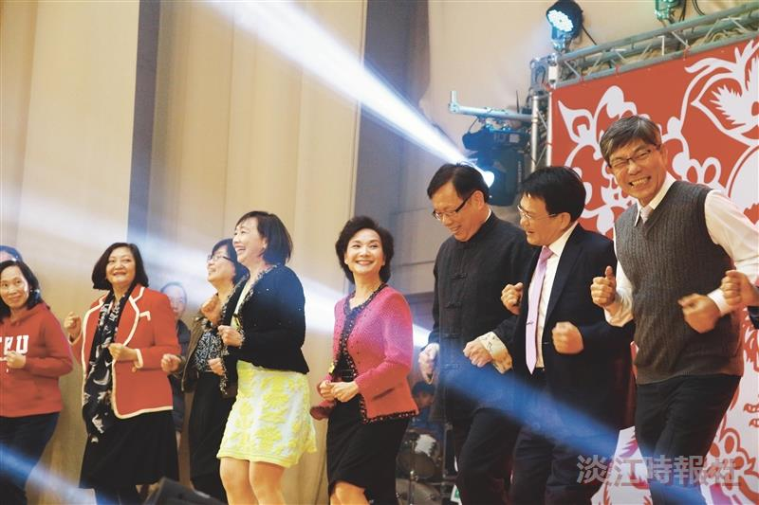
老子拚了，看誰有「檔頭」！

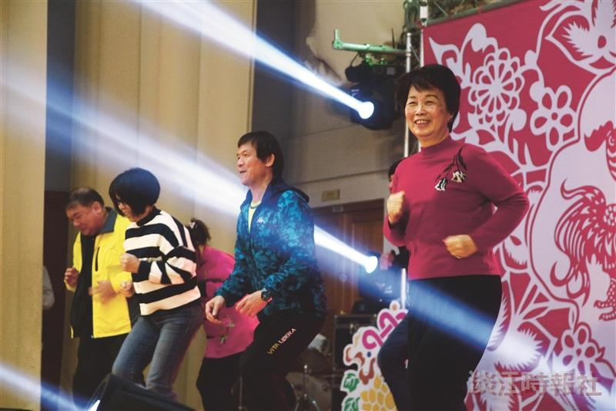
天氣冷，動一動，還不錯！

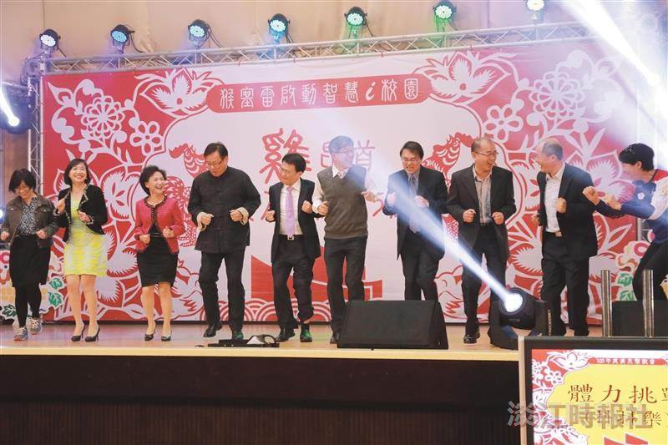
「抖抖樂」！一級主管體力大挑戰，童心瞬間大爆發。

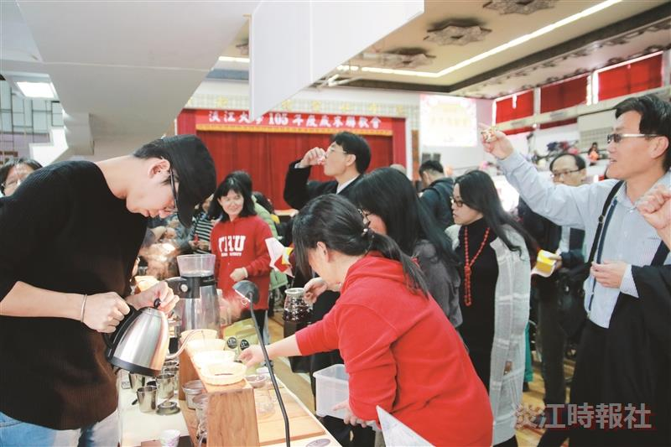
有續杯！現煮咖啡博好評。

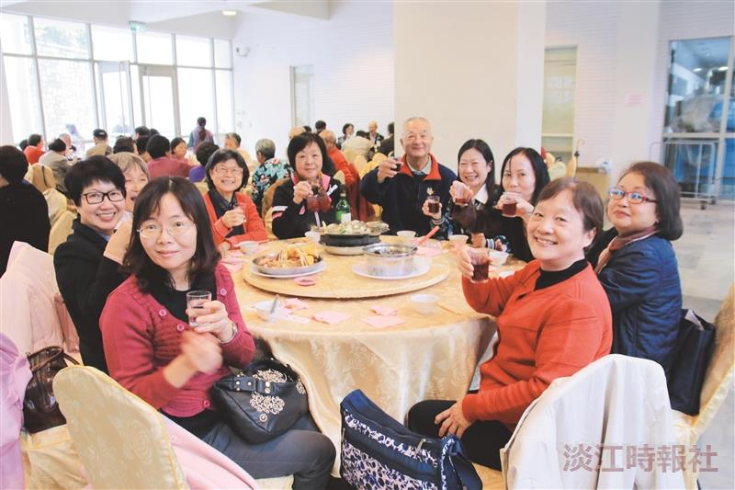
退休人員聯誼會在化館中庭熱鬧辦桌，資深淡江人齊聚寒喧話家常。

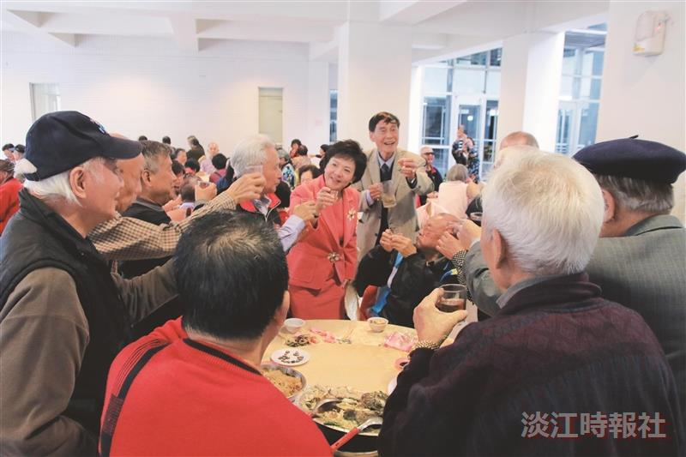
校長向退休的資深淡江人一一敬酒。

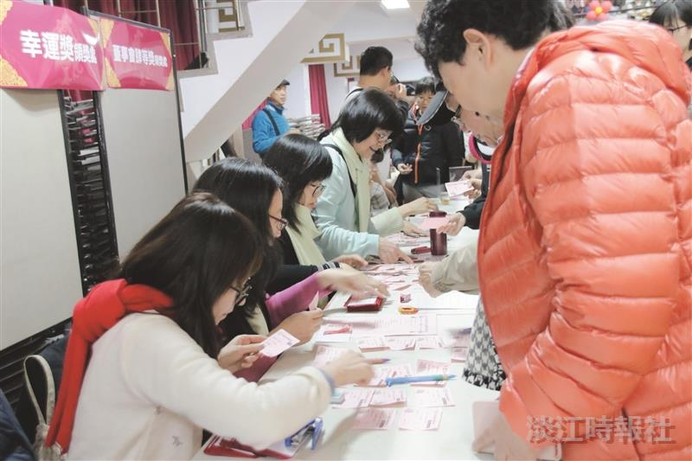
領獎處工作人員忙不迭地兌獎。

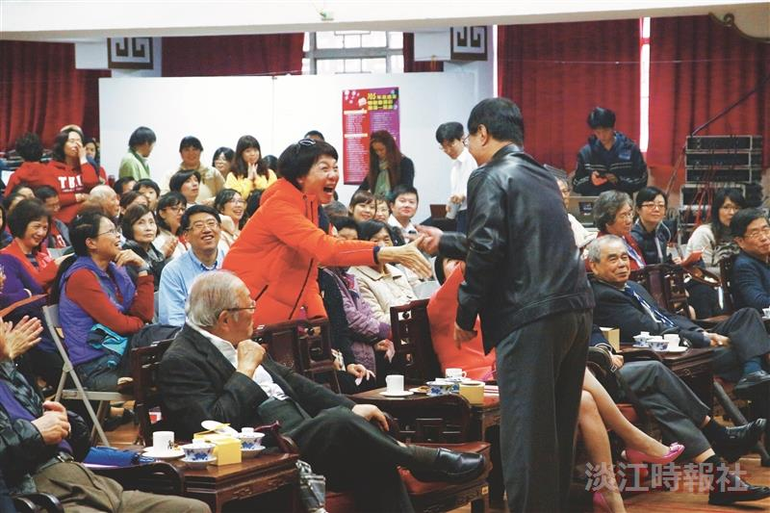
天啊！中獎的是我耶！

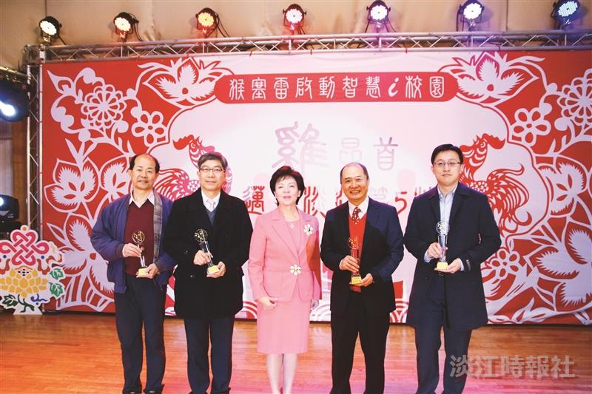
校長頒發 104 學年度教師專題研究計畫經費達 500 萬元以上者績優獎。

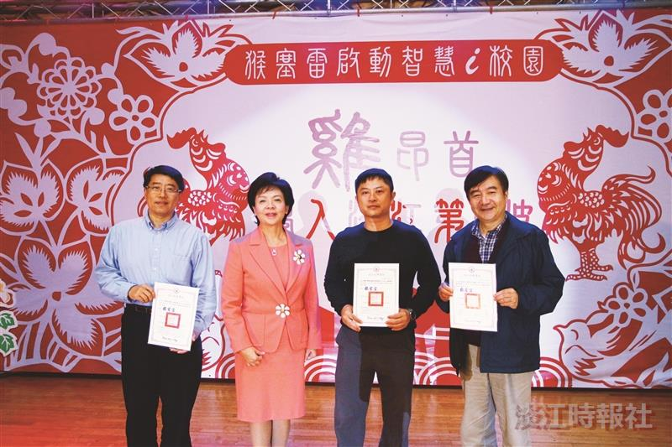
校長頒發 104 學年度教師評鑑傑出獎。

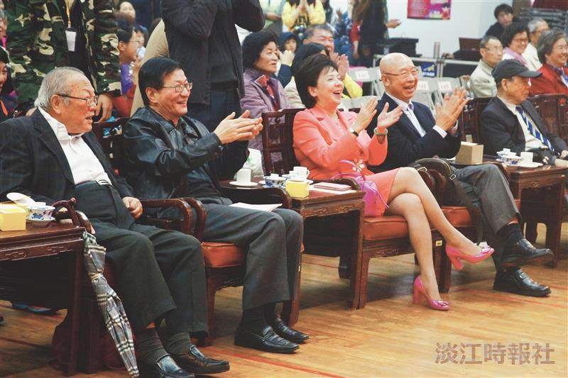
台上熱鬧的表演、歡樂的舞蹈逗樂全場。

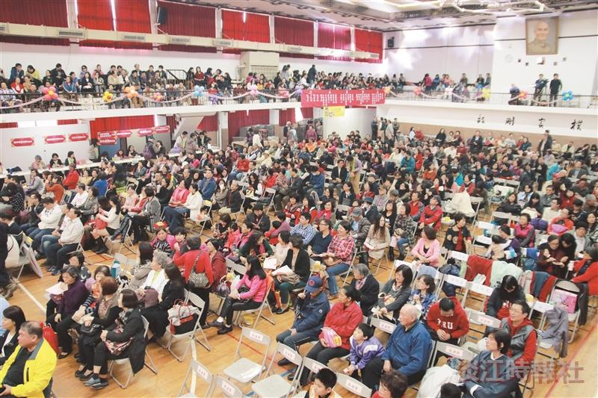
GOOD GOOD GOOD 雞利連連

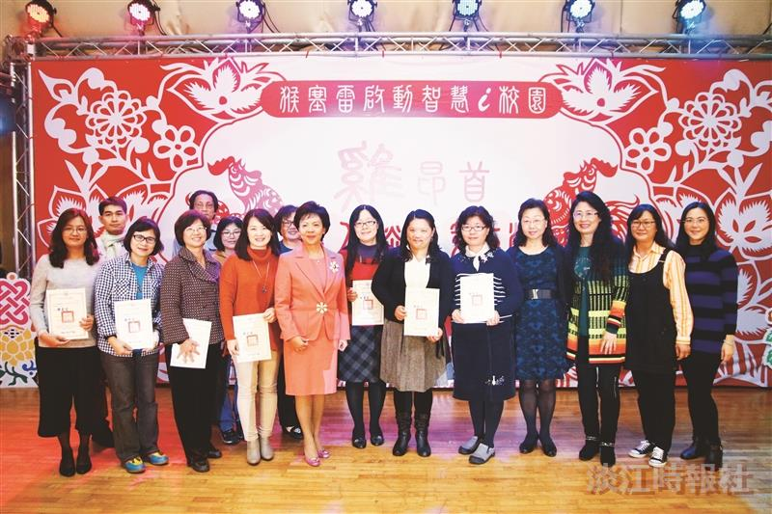
校長頒發 104 學年度優良助教及優良職工獎。

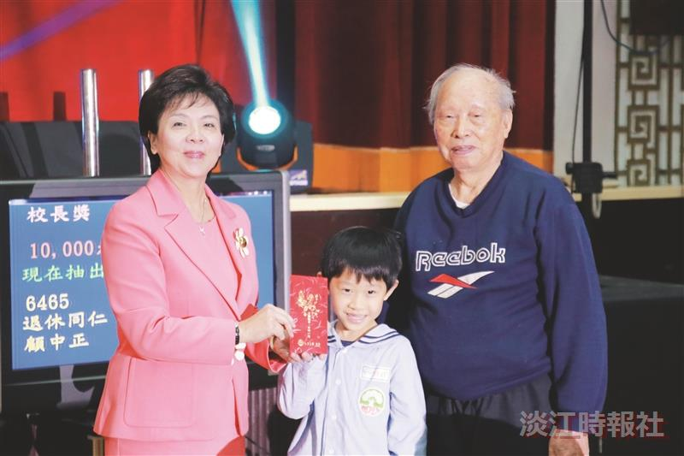
退休人員 OS：回來是對的！

